**SAE ROBOT SUIVEUR**

**CARTE SUIVI FASCICULE**

Version 5 2023

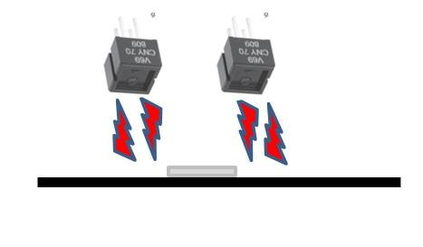

**SAE ROBOT SUIVEUR CARTE SUIVI**

1. **Présentation Générale de l’activité ......................................................................... 4**
   1. Compétences visées .........................................................................................................4
   2. Ressources utilisées ..........................................................................................................4
   3. Organisation des séances .................................................................................................4 1.4 Evaluation .........................................................................................................................5 **2** **Emettre et recevoir la lumière ................................................................................ 6**

2.1 Projet N°1 .........................................................................................................................6 2.2 SEANCE N°1 ................................................................................................................... 11

1. **Générer un signal de lumière codée ....................................................................... 11**
   1. Projet N°2 ...................................................................................................................... 11
   2. Séance N°2 ..................................................................................................................... 12 **4** **Mettre en forme Vout ........................................................................................... 13**
   3. Projet N°3 ...................................................................................................................... 13
   4. Séance N°3 ..................................................................................................................... 14 **5** **Amplifier Vout filtrée ............................................................................................ 15**
   5. Projet N°4 ...................................................................................................................... 15
   6. Séance N°4 ..................................................................................................................... 16
2. **Démoduler Vout Filtrée Amplifiée ......................................................................... 17**
   1. Projet N°5 ...................................................................................................................... 17
   2. Séance N°5 ..................................................................................................................... 18 **7** **Visualiser .............................................................................................................. 18**
   3. Projet N°6 ...................................................................................................................... 18
   4. Séance N°6 ..................................................................................................................... 19 **8** **SUIVI Droit et Gauche ............................................................................................ 19**
   5. Projet N°7 ...................................................................................................................... 19
   6. Séance N°7 ..................................................................................................................... 19
3. **Validation Simulation et platine d’essai ................................................................. 20**
   1. Projet N°8 ...................................................................................................................... 20
   2. Séance N°8 ..................................................................................................................... 20
4. **Schéma pour routage et Vérification de l’ensemble des cartes ............................... 20**
   1. Projet N°9 ...................................................................................................................... 20
   2. Séance N°9 ..................................................................................................................... 20 **11** **Routage ................................................................................................................ 20**
   3. Projet N°10 .................................................................................................................... 20
   4. Séance N°10 ................................................................................................................... 20 **12** **Perçage Soudage de la carte SUIVI ......................................................................... 20**
   5. Projet N°11 .................................................................................................................... 20
   6. Séance N°11 ................................................................................................................... 20 **13** **Validation de la carte SUIVI ................................................................................... 21**
   7. Projet N°12 .................................................................................................................... 21
   8. Séance N°12 ................................................................................................................... 21 **14** **Validation et essai du Robot .................................................................................. 21**
   9. Projet N°13 .................................................................................................................... 21
   10. Séance N°13 ................................................................................................................... 21

# 1 PRESENTATION GENERALE DE L’ACTIVITE

## 1.1 COMPETENCES VISEES

L’objectif de cette SAE est d’acquérir les compétences suivantes

* Concevoir d'un prototype à partir d'un cahier des charges (Compétence C1)
* Mettre en place un protocole de test et de mesure afin de valider le fonctionnement global de ce prototype. (Compétence C2)

A travers ces activités, vous saurez aussi :

* Produire une analyse fonctionnelled’une partie du système
* Rédiger un dossier de conception et de fabrication
* Identifier un dysfonctionnement
* Décrire les effets d'un dysfonctionnement

## 1.2 RESSOURCES UTILISEES

Lors de cette SAé, les documents ressources vous serviront à acquérir des connaissances nécessaires à la conception et réalisation de votre projet.

Pour ce faire vous mobiliserez les ressources suivantes :

* **Ressources disciplinaires**:

Anglais, Outils Mathématiques et Logiciels, Electronique, Energie

* **Ressources matérielles** :

Oscilloscope, alimentation, plaquette d'essai, composants, matériel pour souder, base robot, ordinateur

* **Ressources complémentaires** *:*

**Document Ressources** (appelé aussi ‘boîte à outils’ ) vous permettra d’assimiler des notions de base et de vous familiariser avec des schémas, circuits et composants utiles pour la réalisation du montage par des études théoriques et de simulations.

## 1.3 ORGANISATION DES SEANCES

Il y aura une alternance entre des séances ‘**en salle’** avec le professeur et des séances

‘**projet’** (appelé aussi projet tuteuré)sans professeur, en autonomie chez vous :

**Pendant les séances de projet**, en autonomie :

* Vous assimilez des notions de base grâce **au document Ressources**
* Vous utilisez ces connaissances pour concevoir le montage sur le document

‘**fascicule’** (calculs, schémas de câblage et simulations) afin de préparer la séance de TP suivante

**Pendant les séances de TP**, en salle donc, avec le professeur :

* Le cas échéant, le professeur s'assure que les trois travaux ont bien été réalisés en projet tuteuré : o Documents ressources rempli o Fascicule complété o Compte rendu de la séance de TP précédente fait

A cette occasion, il cochera si cela a été fait ou non, ce qui donnera lieu à une note.

* Vous réalisez les câblages, tests de fonctionnement et mesures qui valideront vos choix faits en projet
* Lorsque vous atteignez les objectifs de la séance en salle, vous avancez sur le travail demandé en projet tuteuré.

|  |  |
| --- | --- |
| **Séances en salle** | **PROJET en autonomie** |
|  | N°1 |
| N°1 | N°2 |
| N°2 | N°3 |
| N°3 | N°4 |
| N°4 | N°5 |
| N°5 | N°6 |
| N°6 | N°7 |
| N°7 | N°8 |
| N°8 | N°9 |
| N°9 | N°10 |
| N°10 | N°11 |
| N°11 | N°12 |
| N°12 | N°13 |
| N°13 |  |

## 1.4 EVALUATION

Vous serez ainsi évalué(e) sur plusieurs critères :

* **En salle** : o Qualité de votre travail de préparation (5 notes, à l’arrivée en salle) o État de fonctionnement du travail réalisé, qualité de la présentation o Capacité à détecter un dysfonctionnement, à décrire ses effets et à résoudre le problème
  + Autonomie o Implication personnelle o Capacité à partager des données et des informations
* **Par un rapport**, à rendre à la fin : o Sur les phases de conception, de fabrication, de mise en œuvre et de tests du montage
  + Production d’une analyse fonctionnelled’une partie du système
* **Sur les livrables** : o Une carte sur circuit imprimé fonctionnelle s’insérant dans la base robot o Une notice de mise en œuvre, o Un guide de dépannage o Rapport o Présentation orale o Schéma, routage de la carte

# 2 EMETTRE ET RECEVOIR LA LUMIERE

## 2.1 PROJET N°1

### 1­ Etude théorique

La carte « yeux » est fournie. Elle est construite autour de 2 émetteur récepteur CNY70

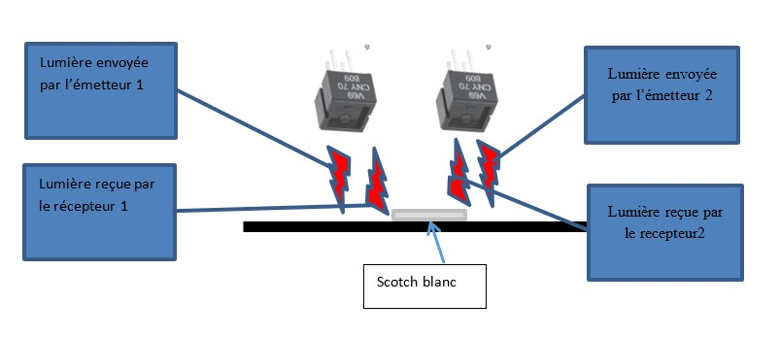

* Indiquer sur le schéma ci­suivant la vue de dessus et la vue de dessous du composant
* Indiquer sur la vue de droite la cathode et l’anode de la diode émettrice, ainsi que l’émetteur et le collecteur du photo transistor

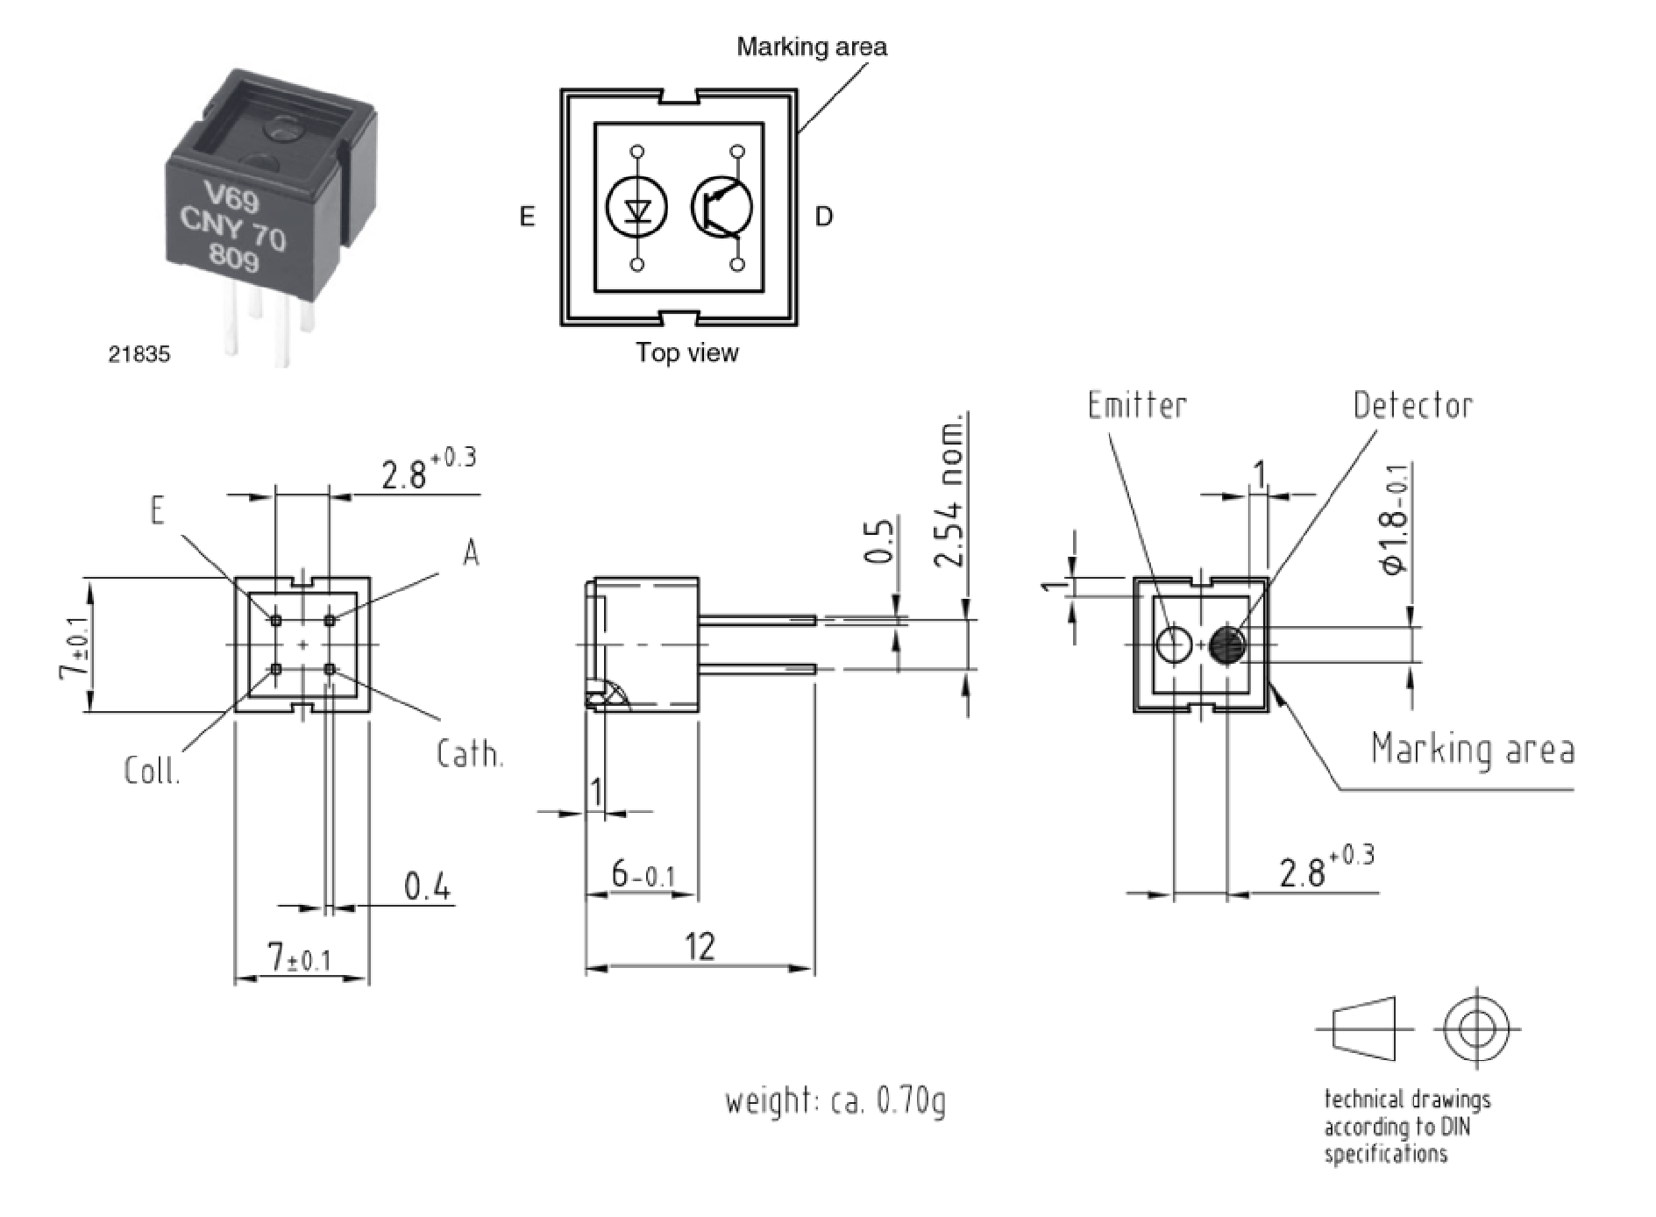

* D’après la documentation sur le CNY70, indiquer quel est le type de lumière que la diode émettrice envoie et préciser si c’est une lumière dans le spectre visible ou pas :

la longueur d'onde étant de 950 nm on peu en déduire que c'est de 'infrarouge

Routage de la carte « yeux » « émetteur /récepteur »

Ici,

les

capteurs

sont

vus

de

dessus.

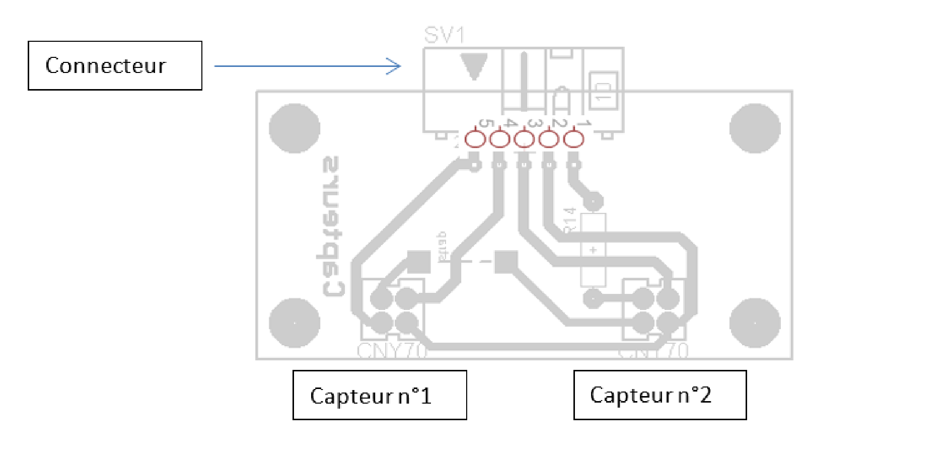

* 1. : Entrée du signal générant la lumière codée
  2. : alimentation 9V
  3. : Sortie du capteur N° 2
  4. : Sortie du capteur N° 1
  5. : masse

* Surligner en rouge sur le schéma ci­dessus le trajet du courant responsable de l’émission de la lumière.
* Indiquer sur quelle broche du connecteur se trouve la sortie du capteur 1.

|  |  |
| --- | --- |
| 4 |  |
| • | Même question pour le capteur 2. |
| 3 |  |

* Choisir entre les deux montages suivants, sachant que la tension de sortie du montage détecteur de lumière Vout doit augmenter lorsque la lumière augmente

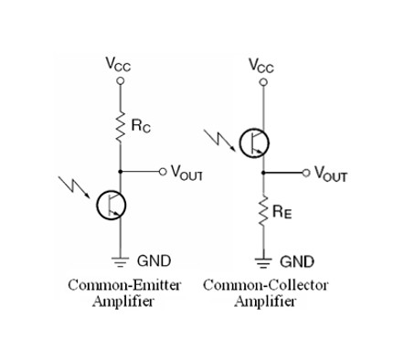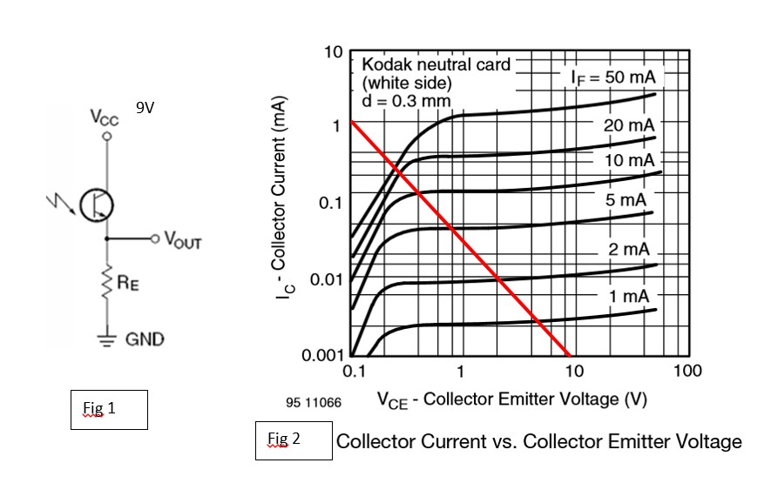

Ic

Ie

Vce

* Sur la Fig 1 ci­dessus : flécher les courants Collecteur et Emetteur et flécher la tension Vce du transistor ?

* Donner la relation entre Vce, ic, Vcc et RE :

Vcc = Vce + Ic * RE

* Que vaut RE dans le cas de la droite de charge tracée sur la fig 2 ?

RE = (9 - 0) / 0.001 = 9000 Ohm

* Au vu de la fig 2, que vaut Vce si on envoie 50mA dans la diode émettrice ?

≈0.3V

* Que vaut alors Vout ?

9 - 0.3 = 8.7V

* Compléter les chronogrammes suivants :



t



Lumière

envoyée

par

le

capteur



t



Vce



t



Vout

Selon l’état de la piste, on devra pouvoir ajuster Ic maxi entre 0,1 mA et 2mA, sans jamais dépasser 2mA :

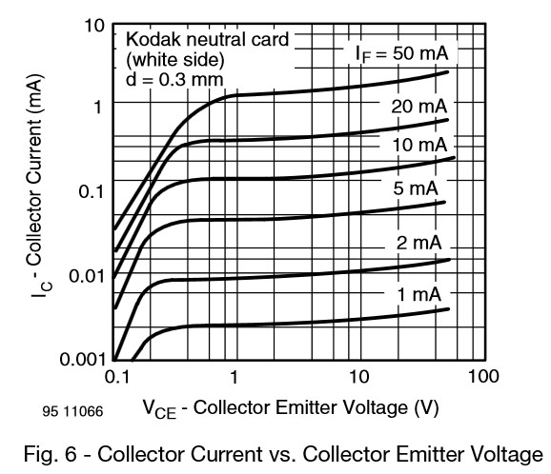

2

m

A

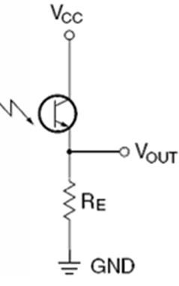

9

V

RE sera donc réglable mais le courant Ic ne devra jamais dépasser 2mA, même avec le potentiomètre de réglage à 0.

* Proposer une solution pour RE

R = (9 - 0.1) / 0.002 = 4450

R = (9 - 0.1) / 0.00001 = 89000

* A partir du schéma de routage de la carte yeux faire le schéma équivalent de la partie émetteur
* Ajouter le composant permettant de limiter le courant LEDs à 50mA sous 9V.
* Calculer sa valeur et choisir une valeur normalisée

|  |  |
| --- | --- |
| VD = 1.25V  RD = (9 - 1.25) / 0.05 = 155 Ω | val norm = 150 Ω |

* Ouvrir le schéma de simulation carte SUIVI

Ouvrir le fichier Excel Infos Simu SUIVI et suivre les indications F2 et F3.

* Compléter le schéma fonctionnel d’ordre 3 « Emettre recevoir de la lumière »

## 2.2 SEANCE N°1

### 1­ Etude pratique

* Câbler le carte « yeux » avec : o Entrée du signal générant la lumière codée=9V o RLeds calculée à l’étude théorique o RE remplacée par le montage de l’étude théorique • Mesurer Iled

Iled = 5.37 / 150 = 35 mA

* Ajuster RE et relever Vout pour une surface blanche puis une surface noire

|  |
| --- |
| Blanc : 0.1 V  Noir : 0 V |

Pour s’affranchir des lumières parasites, on va moduler la lumière émise par les LEDs

* Appliquer sur l’entrée du signal générant la lumière codée avec un GBF un signal carré 0 9V F=2kHz
* Relever les chronogrammes du signal générant la lumière codée et de Vout dans le cas d’une surface blanche puis d’une surface noire

|  |
| --- |
|  |

* Rédiger un compte rendu de l’étude théorique et pratique « Emettre et Recevoir la lumière »

# 3 GENERER UN SIGNAL DE LUMIERE CODEE

## 3.1 PROJET N°2

### 1­ Etude théorique

Pour s’affranchir des lumières parasites, on module la lumière émise par les LEDs.

Nous devons donc concevoir un oscillateur de caractéristiques suivantes :

Signal carré 0 9V

* Rapport cyclique 50%
* Fréquence [1]KHz.
* Proposer un montage oscillateur à base de NE555

|  |
| --- |
|  |

* Donner la relation donnant le fréquence d’oscillation en fonction des éléments du montage

|  |
| --- |
|  |

* Donner la relation donnant le rapport cyclique en fonction des éléments du montage

|  |
| --- |
|  |

* Calculer les éléments du montage et choisir les valeurs normalisées

|  |
| --- |
|  |

* Ouvrir le fichier Oscillateur (Lumière) avec Micro­Cap
* Le compléter et le simuler en transient
* Relever les chronogrammes de Vlum et Vc

|  |
| --- |
|  |

* Ouvrir le schéma de simulation carte SUIVI
* Ouvrir le fichier Excel Infos Simu SUIVI et suivre les indications F1.
* Compléter le schéma fonctionnel d’ordre 3 « Générer un signal de lumière codée »

## 3.2 SEANCE N°2

Relever les chronogrammes de Vlum et Vc

|  |
| --- |
|  |

* Relier le montage oscillateur à la carte yeux.
* Relever le chronogramme de Vlum
* Justifier le problème rencontré et les conséquences sur Iled

|  |
| --- |
|  |

* Proposer une solution pour résoudre le problème.

|  |
| --- |
|  |

* Relever les chronogrammes du Vlum et de Vout dans le cas d’une surface blanche puis d’une surface noire

|  |
| --- |
|  |

* Rédiger un compte rendu de l’étude théorique et pratique « Générer une lumière codée »

# 4 METTRE EN FORME VOUT

## 4.1 PROJET N°3

### 1­ Etude théorique

Le signal Vout à la même fréquence que le signal de lumière codée Vlum et son amplitude varie en fonction de la couleur de la piste. Mais :

Indiquer la composante de Vout qui n’est pas image de la lumière codée.

|  |
| --- |
| *La composante continue* |

* Proposer un montage permettant de supprimer cette composante et de garder la composante image de la lumière codée Vlum.

|  |
| --- |
|  |

* Choisir la fréquence de coupure Fc pour avoir Flum dans la bande passante et rappeler la relation donnant la fréquence de coupure en fonction des éléments du montage

|  |
| --- |
| *FC=200* |

* Choisir les éléments du montage pour avoir : o Une fréquence de coupure Fc pour avoir Flum dans la bande passante o Une adaptation d’impédance afin que ce montage charge le moins possible le montage précédent.

|  |
| --- |
| *C=100nF FC=200Hz* |

* Ouvrir le schéma de simulation carte SUIVI
* Ouvrir le fichier Excel Infos Simu SUIVI et suivre les indications F4.
* Compléter le schéma fonctionnel d’ordre 3 « Mettre en forme Vout »

## 4.2 SEANCE N°3

### 2­ Etude pratique

* Câbler le montage filtrage étudié.
* Appliquer en Ve avec un GBF un signal sinusoïdal de 0 à 8V, f=flum et relever les chronogrammes de Ve et Vs

|  |
| --- |
|  |

|  |
| --- |
|  |

* Visualiser les chronogrammes de Ve et Vs et remplir le tableau suivant :

|  |  |  |  |
| --- | --- | --- | --- |
| f | Fc/10 | Fc | 10Fc |
| f | 20 | 200 | 2 000 |
| Vs càc | 0.7 | 5.4 | 8 |
| Vs cc | 0.1 | 0.1 | 0.1 |
| Ve càc | 8 | 8 | 8 |
| Ve cc | 3 | 3 | 3 |
| 𝑉𝑠 𝑐à𝑐  𝐴 = 𝑉𝑒 𝑐à𝑐 | 0.088 | 0.675 | 1 |
| Bande passante | NON | NON | OUI |
| Bande atténuée | OUI | OUI | NON |

* Justifier qu’en choisissant Fc =Flum/10 nous avons bien supprimé la composante continue de Ve et gardé la composante alternative de Ve

*Réponse :* on a bien suprimer la composante continu car elle est infèrieur a 20 Hz qui est déjà très aténué

* Relier le montage filtrage à la sortie Vout et relever les chronogrammes de Vout et Vout

Filtrée dans le cas d’une surface blanche puis d’une surface noire

|  |
| --- |
|  |

* Rédiger un compte rendu de l’étude théorique et pratique de « Mettre en forme de Vout »

# 5 AMPLIFIER VOUT FILTREE

## 5.1 PROJET N°4

### 1­ Etude théorique

* A partir de vos mesures et du cahier des charges compléter le tableau suivant :

|  |  |  |  |
| --- | --- | --- | --- |
| Surface | Vout crête | Vout Filtrée crête | Vsuivi |
| Blanche | 9.5V | 1.5 | 9 |
| Noire | 1V | 0 | 0 |

* Proposer un montage permettant d’amplifier Vout Filtrée :

|  |
| --- |
|  |

* Donner la valeur normalisée des résistances pour avoir une amplification A ajustable et conforme au cahier des charges

|  |
| --- |
|  |

* Ouvrir le schéma de simulation carte SUIVI
* Ouvrir le fichier Excel Infos Simu SUIVI et suivre les indications F6.
* Compléter le schéma fonctionnel d’ordre 3 « Amplifier Vout Filtrée »

## 5.2 SEANCE N°4

### 2­ Etude pratique

* Câbler le montage amplification de l’étude théorique à Vout Filtrée
* Effectuer les réglages pour avoir Vout Filtrée Amplifiée crête conforme cahier des charges dans le cas d’une surface blanche puis d’une surface noire
* Relever les chronogrammes de Vout Filtrée et Vout Filtrée Amplifiée dans le cas d’une surface blanche puis d’une surface noire

|  |
| --- |
|  |

* Indiquer et justifier le problème rencontré

|  |
| --- |
|  |

* Proposer un montage permettant de supprimer la partie négative de Vout Filtrée

|  |
| --- |
|  |

* Câbler le montage permettant de supprimer la partie négative de Vout Filtrée
* Effectuer les réglages pour avoir Vout Filtrée Amplifiée crête conforme cahier des charges dans le cas d’une surface blanche puis d’une surface noire
* Relever les chronogrammes de Vout Filtrée et Vout Filtrée Amplifiée dans le cas d’une surface blanche puis d’une surface noire

|  |
| --- |
|  |

* Rédiger un compte rendu de l’étude théorique et pratique de « Amplifier Vout Filtrée »

# 6 DEMODULER VOUT FILTREE AMPLIFIEE

## 6.1 PROJET N°5

### 1­ Etude théorique

Pour générer Vsuivi nous souhaitons garder uniquement les valeurs maximales de Vout Filtrée Amplifiée.

* Proposer un montage permettant de réaliser cette détection crête

|  |
| --- |
|  |

* Rappeler la relation liant la constante de temps τ aux éléments du montage

*Réponse*

* Choisir les éléments du montage pour avoir une constante de temps τ permettant de ne prendre en compte que les valeurs crêtes de Vout Filtrée Amplifiée.

|  |
| --- |
|  |

* Ouvrir le schéma de simulation carte SUIVI
* Ouvrir le fichier Excel Infos Simu SUIVI et suivre les indications F5.
* Compléter le schéma fonctionnel d’ordre 3 « Démoduler Vout Filtrée Amplifiée »

## 6.2 SEANCE N°5

### 1­ Etude pratique

* Câbler le montage détection crête étudié.
* Appliquer en Ve avec un GBF un signal carré O 3 à 6V f=flum et relever les chronogrammes de Ve et Vs

|  |
| --- |
|  |

* Relier le montage détection crête à Vout Filtrée Amplifiée,
* Effectuer les réglages
* Relever les chronogrammes de Vsuivi dans le cas d’une surface blanche puis d’une surface noire

|  |
| --- |
|  |

* Rédiger un compte rendu de l’étude théorique et pratique de « Démoduler Vout Filtrée Amplifiée »

# 7 VISUALISER

## 7.1 PROJET N°6

### 1. Etude théorique

A partir du cahier des charges compléter le tableau suivant :

|  |  |  |
| --- | --- | --- |
| Surface | VSuivi | LED allumée |
| Blanche |  |  |
| Noire |  |  |

* Proposer un montage permettant d’allumer la LED conformément au cahier des charges

|  |
| --- |
|  |

* Calculer les éléments du montage pour avoir :
  + Un fonctionnement correct conforme au cahier des charges
  + Une adaptation d’impédance afin que ce montage charge le moins possible le montage précédent.

|  |
| --- |
|  |

* Ajouter le montage étudié au schéma de simulation carte SUIVI et le simuler.
* Compléter le schéma fonctionnel d’ordre 3 « Visualiser »

## 7.2 SEANCE N°6

### 2. Etude pratique

* Câbler le montage étudié à Vsuivi
* Relever Vsuivi et vérifier le fonctionnement attendu de la LED dans le cas d’une surface blanche puis d’une surface noire

|  |
| --- |
|  |

* Rédiger un compte rendu de l’étude théorique et pratique de « Visualiser »

# 8 SUIVI DROIT ET GAUCHE

## 8.1 PROJET N°7

**1. Etude théorique**

• Ajouter le Suivi Droit et Suivi Gauche au schéma de simulation carte SUIVI et le simuler.

## 8.2 SEANCE N°7

**2. Etude pratique**

• Câbler le montage Suivi Droit et Suivi Gauche et vérifier le bon fonctionnement

# 9 VALIDATION SIMULATION ET PLATINE D’ESSAI

## 9.1 PROJET N°8

• Simuler l’ensemble de la carte SUIVI et relever les chronogrammes des différents étages.

## 9.2 SEANCE N°8

• Valider l’ensemble de la carte SUIVI sur platine d’essai et relever les chronogrammes des différents étages puis vérifier la conformité avec le cahier des charges

# 10 SCHEMA POUR ROUTAGE ET VERIFICATION DE L’ENSEMBLE DES CARTES

## 10.1 PROJET N°9

* Saisir le schéma sous EAGLE
* Editer la nomenclature

## 10.2 SEANCE N°9

• Valider l’ensemble des cartes SON SUIVI MOTEUR sur platine d’essai et vérifier la conformité avec le cahier des charges

# 11 ROUTAGE

## 11.1 PROJET N°10

• Router individuellement la carte SUIVI à partir du schéma EAGLE

## 11.2 SEANCE N°10

• Router et finaliser le meilleur des 2 routages du binôme

# 12 PERÇAGE SOUDAGE DE LA CARTE SUIVI

## 12.1 PROJET N°11

• Rédiger le rapport complet de l’étude

## 12.2 SEANCE N°11

• Avec la carte tirée à partir de votre routage : o Percer

o Tester la continuité des pistes o Souder les différents composants

# 13 VALIDATION DE LA CARTE SUIVI

## 13.1 PROJET N°12

• Rédiger la procédure de mise en service et de test de la carte SUIVI

## 13.2 SEANCE N°12

• Valider l’ensemble de la carte SUIVI et relever les chronogrammes des différents étages puis vérifier la conformité avec le cahier

# 14 VALIDATION ET ESSAI DU ROBOT

## 14.1 PROJET N°13

• Rédiger la procédure de test et de mise en service de l’ensemble du robot cartes SON SUIVI

MOTEUR

## 14.2 SEANCE N°13

• Tester l’ensemble du robot cartes SON SUIVI MOTEUR

1. ­ Etude pratique

   • Câbler le montage oscillateur de l’étude théorique